O D B Y T.

Dodávky z OM.

V roku 2017 boli realizované dodávky z OM priamo odberateľom vo výške 65 m³, oproti plánu 80 m³. (Jedná sa odvoz dreva zamestnancom v rámci deputátnych nárokov). Ďalšie dodávky z OM vo výške 5070 m³ (fy ID Trans, Galas, Luteus SK, MMM Wood, AB Laz, Demi Livi, Scoobeen, ďalší drobní odberatelia, obyvatelia susedných obcí) nie sú zahrnuté v odvoze z odvozného miesta, pretože firme nevznikajú žiadne náklady. Odvoz z ES odberateľom ide na náklady odberateľov.

Dodávky na expedičnom sklade.

Dodávky z ES boli v roku 2017 vo výške 17 870 m³. Pri dodávkach na ES dochádza k lepšej sortimentácii dreva, ďalej väčšina odberateľov podmieňuje dodávky dreva kamiónmi po jednotlivých sortimentoch. Na našich odvozných miestach nie je možnosť manipulácie dreva na väčšie množstvo sortimentov a nie sú prístupné pre kamiónovú dopravu a nadôvažok kamióny by museli byť nakladané nákladným autom s hydraulickou rukou, čím by došlo k navýšeniu nákladov. Dodávky na ES sa realizujú skoro na 90 % v dĺžkach, kde potom dochádza k manipulácii a triedeniu drevnej hmoty na jednotlivé sortimenty a dreviny. Odvoz z ES si zabezpečujú odberatelia sami.

Plán dodávok.

Dodávky dreva v roku 2017 boli ovplyvnené znížením plánovaného etátu v roku 2017 z titulu prekročenia etátu v roku 2014. V dôsledku toho došlo aj v roku 2017 k zníženiu ťažby a z toho vyplývajúceho poklesu dodávok na 23 005 m³ priamych dodávok + 125 m³ predaj pri pni v roku 2017.
Nižší podiel listnatej vlákniny ako v r. 2016, cena list. vlákniny (cena na úrovni r. 2015), zvýšený podiel dodávok ihličnatej hmoty (z časti aj kôrovcová kalamita – suché leto) mali v konečnom dôsledku navýšenie priemerného speňaženia dreva z 52,36,-€/m³ v r. 2016 na 53,40,-€/m³ v roku 2017.
Situácia v dodávkach ihl. dreva sa stabilizovala pri cenách ihl. guľatiny sm, jd, u borovice je mierny pokles naopak u smrekovca mierny nárast (bohužiaľ máme ho zanedbateľné množstvo), ostáva problém v dodávkach listnatej guľatiny buk a javor, kde ceny ešte stále nedosiahli úroveň roku 2007 (stále pokles o cca 15 %) a predpoklad ich nárastu je otázny, priaznivejšia situácia je u jaseňa, kde cena je vyššia ako u javora, čo pretrváva 2 -3 roky. Cena list. vlákniny oproti predchádzajúcim rokom začína mierne stúpať od r. 2018, uvidíme či to bude dlhodobý trend, alebo len sezónny výkyv. Bude to mať vplyv aj na hosp. výsledky, keďže podiel listnatej vlákniny z celkových dodávok je okolo 35 – 40 % a z toho vyplývajúce mierne navýšenie speňaženia dreva, dodávky dreva na rok 2018 sú v podstate identické s rokom 2017 (+ resp. – 500 m³).
Na rok 2018 predpokladáme mierne zvýšenie priem. speňaženia z titulu vyššej ceny listnatej
vlákniny na 55 €/m³.

Opravy a údržby ciest a zvážnic.

V roku 2017 sme údržby ciest a zvážnic prevádzali v troch základných skupinách:

a/ zimná údržba - posyp – Danko, Snopko, Bielostav,
- pluhovanie – Spolimex (1x).
Zimná údržba 2016/2017 nás stála cca 3.000,-€ aj s posypovým materiálom.

b/ mechanizovaná údržba - dovoz štrku (makadam), úprava priepustov JCB a ich zakladanie, rozsiahlejšie úpravy rigolov JCB a rozsiahlejšie úpravy a stavba nových sa neprevádzali.
Odstraňujú sa škody spôsobené počasím (lokálne povodne) a prevádzkou tak, aby sa zabezpečila prejazdnosť ciest. Tieto výkony prevádzajú firmy BIELOSTAV, LESY SR š. p.

c/ manuálna údržba - údržba prevádzaná ručne - ide o čistenie, opravu odrážok, odhadzovanie skál, vypiľovanie konárov zasahujúcich do cesty, odrážanie vody z ciest, zasýpanie a zakopávanie menších koľají - fy Snopko, Kolárik, Nemčok, Danko, Ťažký.

Pri výbere dodávateľov sa uprednostňujú dodávatelia s praxou pri údržbe lesných ciest ako aj s operatívnosťou (Bielostav).

Mestské lesy Banská Bystrica s.r.o. dokončili v roku 2017 výstavbu LC Hančky – Krupné uhlisko s rozpočtovými nákladmi 382.878,-€ z finančných prostriedkov EU.

Budovy.

V roku 2017 sme prevádzali bežnú údržbu RU Tajchy, Chaty Breziny, Boboty, budovy ML, najväčšie náklady pozostávali prevažne z nákladov na elektrickú energiu, poistenie a vykurovanie. Zbúrali sme starú chatu Lungárová – Harmančok a na jej mieste postavili na betónových základoch murovanú stavbu. V roku 2017 sme ju dostali pod strechu ako hrubú stavbu. Náklady v roku 2017 na túto stavbu boli 21.047,70,-€. Pri chate Tajchy v spolupráci so sochármi, ktorí robia každoročne sochárske sympózium pri budove Európy v meste sme postavili kaplnku sv. Huberta na kamennom podstavci, vyrezanú v kmeni starej lipy. Socha sv. Huberta bola dodaná z poľského Krakowa, Wawelu, prostredníctvom SSV Trnava.
V roku 2017 sme previedli rekonštrukciu bytu p. Michalčíka, ktorý bol nájomníkom veľmi
zdevastovaný s nákladmi cca 13.000,-€.

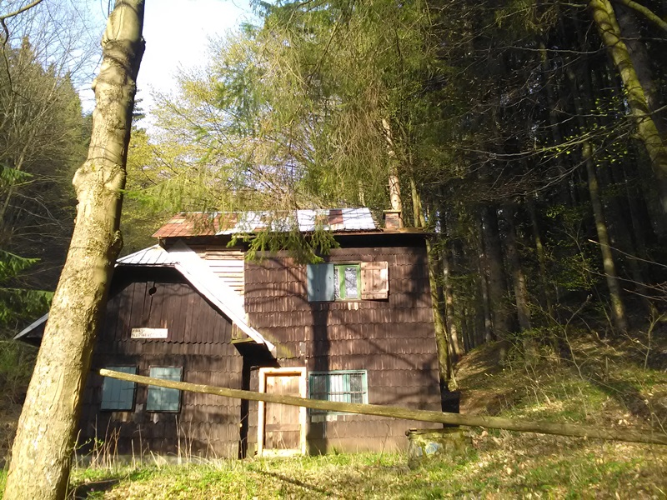
Lungárová pred rekonštrukciou.

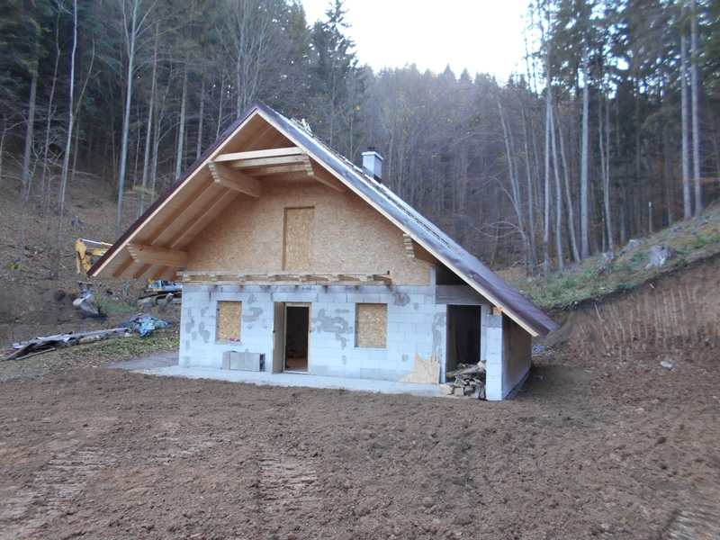
Lungárová počas rekonštrukcie.

